**제7회 성공회대학교 IT 경진 대회 참가 신청서**

|  |  |
| --- | --- |
| **작 품 명** | Smart Safety Zone |

* **참가자**

|  |  |  |  |  |
| --- | --- | --- | --- | --- |
| 이 름 | 학 과 | 학 번 | 이 메 일 | 전 화 |
| 최형근 | 글로컬IT학과 | 201134031 | chlgudrms92@naver.com | 01022541570 |
| 서동형 | 글로컬IT학과 | 200934013 | pandorlee@gmail.com | 01041122573 |

창의적 작품으로 제7회 성공회대학교 IT 경진 대회에 참여할 것을 서약하며, 수상 시에는 성공회대학교에 출품작에 대한 공동 사용권을 허용합니다.

첨부: 작품 제안서 6부 (A4 용지 10쪽 이상)

2016 년 09 월 09 일

팀 대표 최 형 근 (서명)

※ 해외 체류 학생 팀의 경우 팀 대표 소속 학과장 서명으로 대리 신청 가능함

목 차

1. 개발 목적 및 동기 --------------------------------------------------------------------- 3

2. 팀 구성원 및 역할 분담 --------------------------------------------------------------- 3

3. 개발 환경 및 일정

1) 개발 환경 ---------------------------------------------------------------------- 3

2) 일정 ---------------------------------------------------------------------------- 4

4. 개발 내용

1) 프로젝트 구조 ------------------------------------------------------------ 4, 5, 6

2) Software ------------------------------------------------------------------ 6, 7, 8

3) Hardware ---------------------------------------------------------------- 8, 9, 10

5. 기대효과 ------------------------------------------------------------------------------- 10

6. 응용분야 ------------------------------------------------------------------------------- 11

7. 프로젝트의 향후 발전 방향 ---------------------------------------------------------- 11

8. 참고자료 -------------------------------------------------------------------------------- 12

1. 개발 목적 및 동기

실내 안전 문제는 장소를 불문하고 언제나 발생할 수 있습니다. 특히 화재, 가스 유출 등의 사고가 발생했을 때 초기대응을 제대로 하지 못한다면 큰 인명피해와 재산상의 피해를 초래할 수 있습니다. 그래서 저희는 실내 안전 사고가 일어났을 때 올바른 초기 대응을 할 수 있도록 Smart Safety Zone 프로젝트를 시작했습니다. Smart Safety Zone 프로젝트는 크게 두 가지 목표가 있습니다. 첫 번째로 안전문제 발생 시 교내 안전관리자에게 초기 상황에 대한 정보를 전달해 빠르고 정확하게 조치할 수 있도록 하는 것입니다. 두 번째는 성공회대학교 학생들에게 안전 문제 발생 정보를 SNS를 통해 공지하여 신속하게 대피할 수 있도록 하는 것입니다. 이를 통해 안전문제 발생시 올바른 초기 대응을 하고, 2차 피해를 방지를 할 수 있을 것으로 예상됩니다.

2. 팀 구성원 및 역할 분담

1) 최형근 : 성공회대학교 글로컬IT학과 3학년

Server를 이용한 게시판 구현, Database 구현

2) 서동형 : 성공회대학교 글로컬IT학과 4학년

하드웨어(Arduino) 회로 구성, Application 구성

3) 공동작업 : Application 개발, Server(Tomcat, Socket) 구현, Arduino Sketch 동작 구현

3. 개발 환경 및 일정

1) 개발 환경  
 (1) OS : Window7, Window10

(2) Tools : Android Studio, Eclipse, Arduino Sketch, MySQL

(3) Server : JSP(Tomcat), Socket

(4) Database : MySQL

(5) Language : Java(Android, Server), C language(Arduino), SQL(Database)

2) 일정 (총 39일)

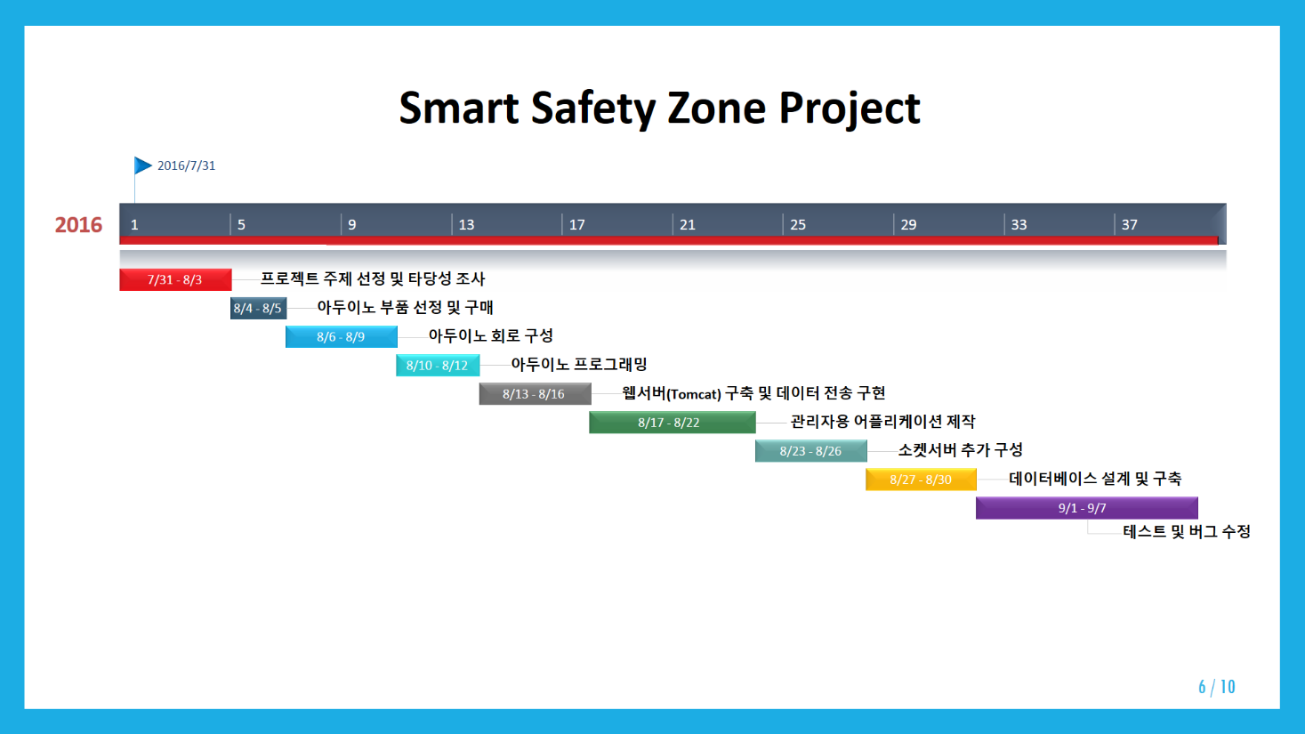

4. 개발 내용

1) 프로젝트 구조

(1) 프로그램 전체 구조도

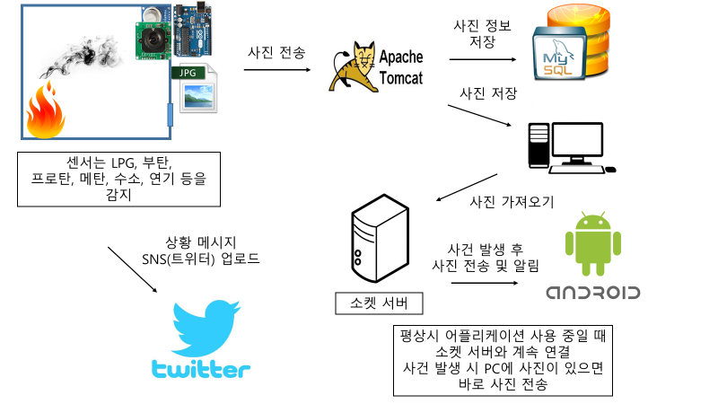

센서에서 LPG, 메탄 등의 유해가스, 연기 등을 감지하게 되면 사진을 찍어

바로 톰캣 서버로 전송합니다. 이후 톰캣 서버에서 사진정보는 DB에 저장하고

사진은 PC에 정렬하여 저장을 합니다. 그리고 소켓서버에서는 이를 감지하여

사진을 안드로이드 어플리케이션으로 전송하고 알림 창을 띄어 줍니다. 또한

소켓서버는 항상 안드로이드와 지속적인 연결을 하고 있으며 서버는 PC 내에

있는 파일의 변화를 감지합니다. 그리고 사진 뿐만 아니라 ‘상황 메시지’가

SNS(트위터)에 업로드 되게 됩니다.

(2) 관리자 어플리케이션 처음 설치 시 구조

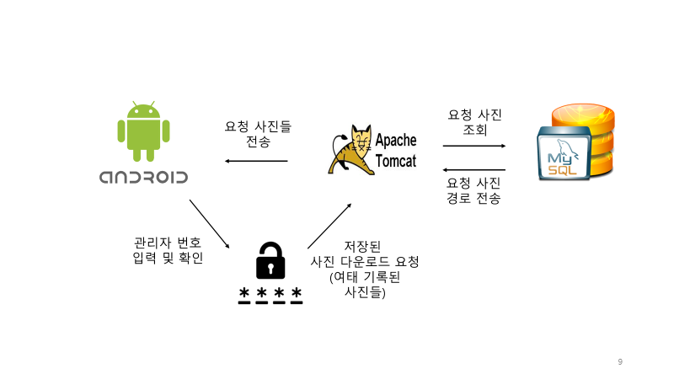

안드로이드 어플리케이션이 최초로 설치가 되면 관리자 번호를 입력해야

하는데, 이를 입력 못하면 보안을 위해 관리자 이외에는 프로그램이 실행되지

않습니다. 인증이 되면 여태 사고가 났던 사진들을 톰캣 서버에 요청해서

자료들을 다운받아 안드로이드 어플리케이션이 설치된 스마트폰 내에 저장하고

프로그램에서 이를 바탕으로 갤러리를 구성합니다.

(3) Application 구조

가. 메인 화면 나. 공지사항 다. 갤러리

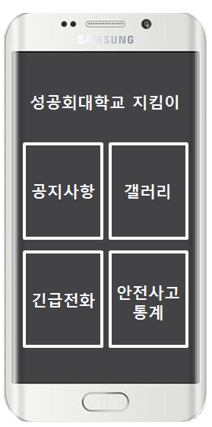 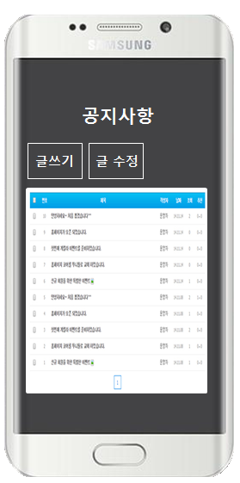 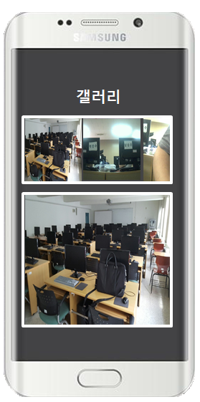

라. 긴급전화 마. 안전사고 통계

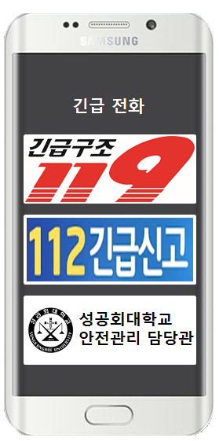 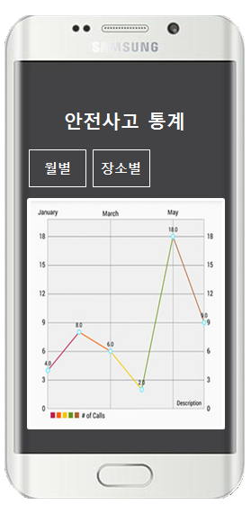

2) Software : Android, Server, Database, Arduino

(1) Android : 실내 안전 사고 발생시 아두이노로부터 전송 받는 사진들을 관리

하고, 신속한 대처를 할 수 있게 도움을 주는 어플리케이션입니다.

가. 관리자 게시판 : 실내 안전사고에 대한 정보와 발생한 실내 안전사고가

어떻게 처리 되었는지 공유하는 게시판

나. 갤러리 : 아두이노로부터 전송 받은 사진들을 월별로 보여주는 갤러리

다. 긴급전화 신고 : 안전사고 발생 시 신속하게 신고(112, 119, 교내 안전

관리 담당관 사무실)을 할 수 있도록 도와주는 기능

라. 안전사고 통계 : 사고가 일어난 정보들을 기초로 교내에서 발생한 안전

사고에 대한 통계(월별 빈도수 등)를 보여주는 기능

(2) Server : JSP(Tomcat) Server와 Socket Server, 2가지 서버를 사용하고 있습니다.

1. JSP(Tomcat) Server

- 아두이노에서 보낸 사진을 중계 역할로 받아 저장과 동시에 데이터

베이스에 정보를 저장하는 기능

- 게시판, 월별 통계와 같은 요구(어플리케이션으로부터 데이터 요청)을

받아 데이터를 주는 기능

나. Socket Server

- 지속적으로 어플리케이션과 연결되어, 안전사고가 발생되면 이를 감지

하고 아두이노로 받은 사진을 어플리케이션으로 사진을 전송하는 역할

(3) Database : 사진 정보와 게시판, 2가지의 정보가 데이터베이스에 저장됩니다.

가. 사진 정보 : 아두이노로부터 받은 사진 정보(안전사고가 발생한 위치,

상황 메시지 등)등을 저장하여 사진 정보를 관리합니다.

1. 게시판 : 어플리케이션의 관리자 게시판에 사용됩니다. 게시판의 리스트

정보 구성, 글 제목, 글 내용, 날짜 등 게시판을 구성하는 모든

정보를 관리해 저장합니다.

(4) Arduino : Arduino Sketch라는 C언어 기반의 프로그램을 통해 카메라 모듈,

MQ-02 센서, Elthernet+SD카드 쉴드 등의 하드웨어를 조작 했습

니다. MQ-02 센서가 읽는 아날로그 값이 일정 수준 이상 올라가면

아두이노는 아래와 같은 두 가지 행동을 합니다.

1. 안전 관리자용 :

아두이노가 위험을 감지해 카메라가 자동으로 현재 위치의 실내 사진을 찍습니다. 동시에 LED가 켜져 현재 안전사고가 발생한 위치에 있는 사람들에게 사진이 촬영 됬음을 알려줍니다. 촬영된 사진과 위치정보 등은 Tomcat 서버에 전송됩니다. 이렇게 서버에 전송된 데이터들은 관리자 계정이 로그인 된 어플리케이션으로 다시 전송되고, 관리자에게 현재 안전 문제가 발생했음을 알고 사진과 위치 정보 등을 보고 정확한 판단을 할 수 있도록 메시지를 띄웁니다.

1. 일반 학생용 :

교내 안전 관리 SNS(트위터) 계정을 생성해 안전 문제가 발생된다면 아두이노가 SNS에 위치정보를 띄웁니다. 일반 학생들은 교내 안전관리 SNS를 보고 현재 어느 지역에서 안전 문제가 발생했는지를 인지해 2차 피해를 방지할 수 있습니다.

3) Hardware : Arduino, 3D Printer

(1) Arduino UNO

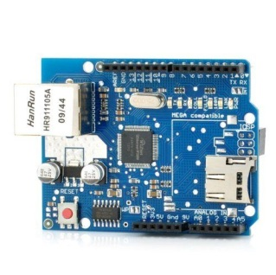 물리적인 세계를 감지하고 제어할 수 있는 인터랙티브

객체들과 디지털 장치를 만들기 위한 도구로, 간단한

마이크로 컨트롤러(Microcontroller) 보드를 기반으로 한

오픈 소스 컴퓨팅 플랫폼과 소프트웨어 개발 환경입니다.

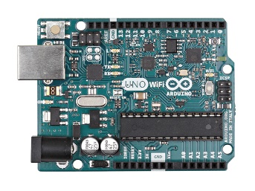 (2) Arduino Ethernet + SD Card Socket Shield (W5100)

이더넷 쉴드와 SD카드 소켓이 결합된 쉴드입니다.

이를 통해 아두이노가 유선 통신에 접속이 가능하고,

SD 카드에 데이터를 저장하고 읽을 수 있습니다.

아두이노 IDE에 포함되어 있는 Elthernet 라이브러리를 사용하여 네트워크에

연결해 웹서버(Tomcat)에게 데이터를 줄 수 있게 됩니다.

(3) MQ-2 Sensor

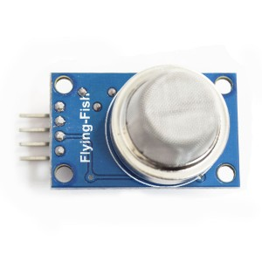 MQ-2 센서는 LPG, 부탄, 메탄, 알코올, 수소, 연기를 감지

하는 센서입니다. 센서 내부에 있는 히터가 가열이 되면서

센서 내부의 금속막에 공기중의 성분이 달라붙게 됩니다.

금속막에 성분이 달라 붙음에 따라 저항값이 낮아지는데,

이를 전압 분배의 법칙을 통해 아날로그 값을 아두이노에

보내주게 됩니다.

기체에 따라 흡착량도 아래와 같이 달라 집니다. 센서 내부에 포함된 히터가

적정 온도로 올라가서 안정적인 결과를 얻기 위해 약간의 대기시간이 필요

합니다.

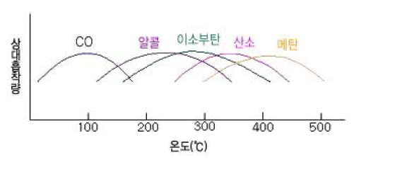

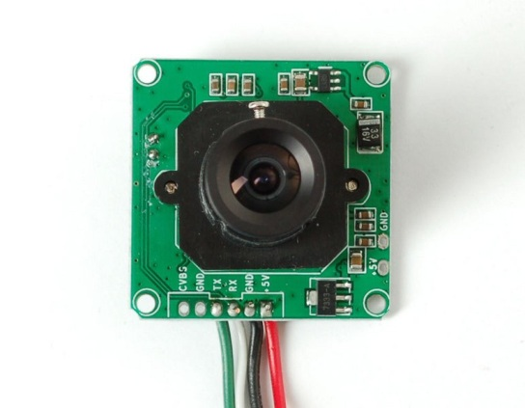(4) TTL Serial JPEG Camera with NTSC Video

NTSC (National Television System Committee) 모노크롬

출력이 가능하며, 비디오를 컬러로 캡쳐해 TTL 시리얼

링크를 통해 보낼 수 있습니다. 사진은 640 x 480,

320 x 240, 160 x 120 크기로 캡처가 가능하며, 파일은

JPEG 이미지 파일로 저장됩니다. 또한 수동 초점 조절,

자동 화이트 밸런스 조정, 자동 밝기 조정이 가능하며, 모션(움직임) 감지

기능이 포함되어 있습니다. 모듈을 사용하기 위해서는 단 2개의 디지털 핀

(혹은 TTL 시리얼 포트)을 필요합니다. 기본 속도설정은 38,400 Baud Rate로

되어있으며, 최대 115,200 Baud Rate까지 지원합니다.

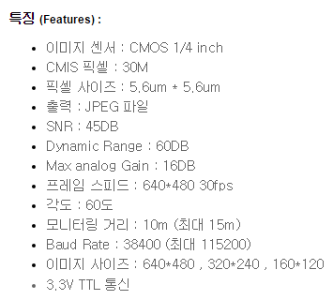 

(5) 3D Printer

MQ-02 센서와 TTL Serial JPEG Camera with NTSC Video 모듈 등을 감싸기

위한 케이스 제작을 3D Printer를 통해 제작했습니다. 인벤터(Inventor)

프로그램을 3D 도면을 아래와 같이 제작했습니다. 그 후 이 도면을 이용해

3D Printer로 케이스를 제작했습니다.

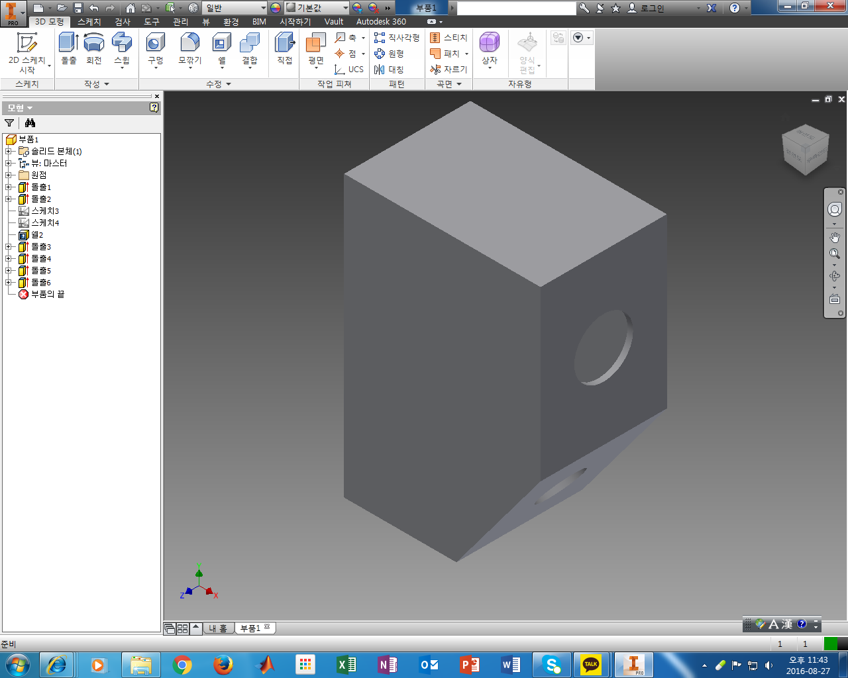 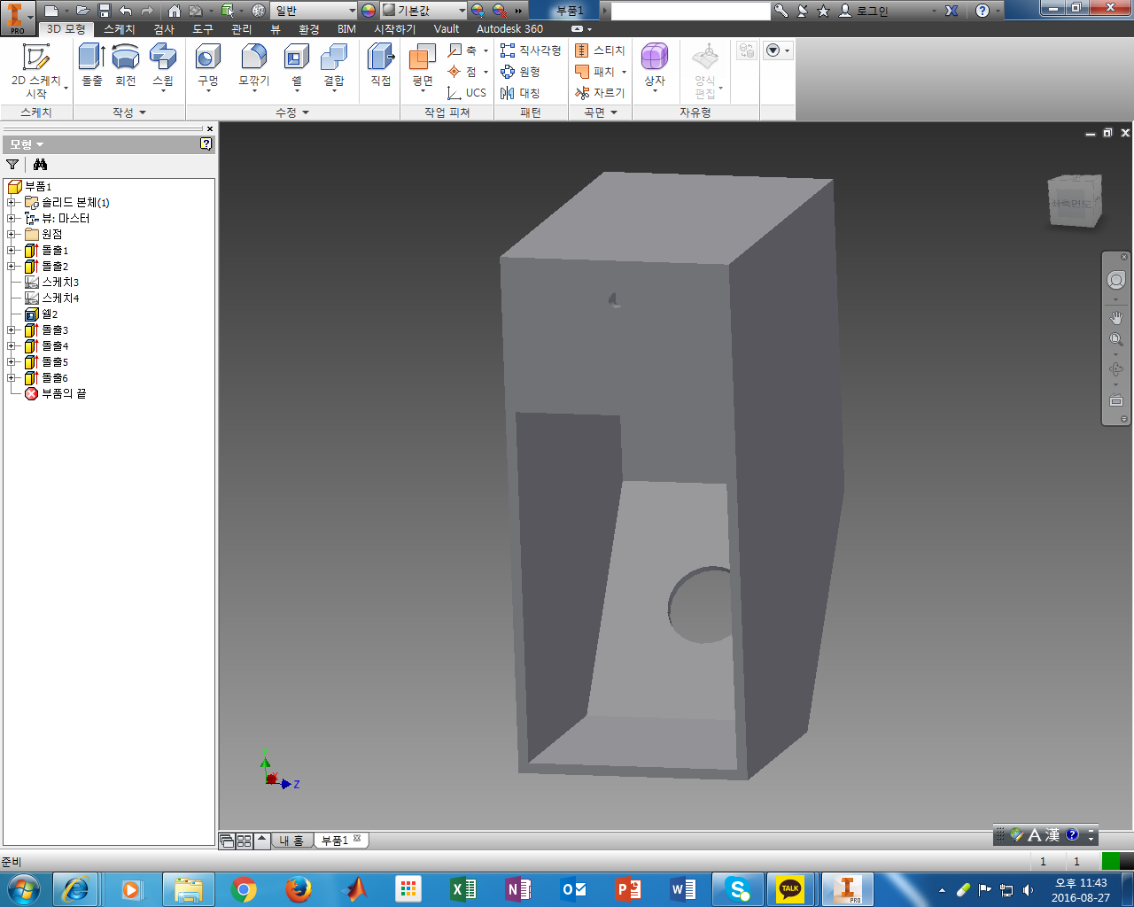

5 기대효과

1) 교내 안전 관리자

(1) 보다 빠르고 정확하게 안전 문제가 발생했음을 인지할 수 있습니다.

(2) 안전문제 발생시 원인분석을 정확하게 하고 알맞은 대책을 세울 수 있습니다.

(3) 안전문제 종료 후 원인 분석을 정확하게 할 수 있습니다.

2) 성공회대학교 학생

(1) 안전문제 발생 시 SNS(트위터)를 통해 빠른 공지를 받아 2차 피해 방지할 수

있습니다.

(2) 기존 SNS의 재활용으로 별도의 안전 어플리케이션을 이용하지 않아도 됩니다.

6. 응용 분야 : 금연구역 흡연자 단속

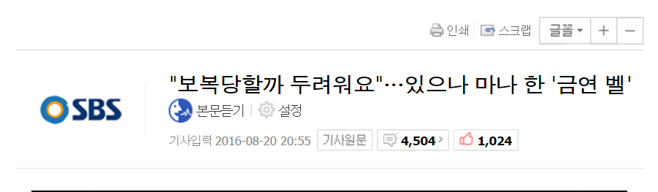

현재 금연구역에서 흡연을 방지하기위한 다양한 방법들이 활용 되고 있습니다. 그

중 제일 많이 쓰는 방법이 금연 벨 인데, 이에 대한 활용이 쉽지 않은 것이 현 주소

입니다. 위 뉴스의 내용은 금연 벨을 활용하다 보복 당할 수 있다고 하여, 금연

지역에서 간접흡연을 막을 수 있는 거의 유일한 방법인 금연 벨을 실질적으로 쓰기

힘들다고 하는 내용입니다. 그래서 저희의 Smart Safety Zone Project에 사용 중인

MQ-02 센서와 TTL Serial JPEG Camera with NTSC Video 모듈을 이용해 금연 구역

흡연자를 단속하는데 활용할 수 있습니다. MQ-02 센서는 금연 구역에서의 연기를

감지하고, 카메라 모듈은 사진을 찍어 서버로 전송하는 같은 방식으로 금연구역에서

흡연을 하는 학생들을 검거하고 재발 방지를 위해 사용할 수 있습니다.

출처 – goo.gl/8oYNZw (인터넷 SBS 뉴스 기사 참조)

7. 프로젝트의 향후 발전 방향

1) 스트리밍 서버 구축

현재 소켓 서버와 웹서버를 이용해 사진을 전송하고 받고 있습니다. 하지만 여러

진이 보내 졌을 때 대기시간이 소요되는 등의 현상이 일어납니다. 이를 개선하기

위해 향후 스트리밍 서버를 구축해 이미지 데이터 전송을 좀 더 매끄럽게 개선

하겠습니다.

2) 아두이노 SD카드에 사진 백업

현재 아두이노의 메모리 문제로 인해 찍은 사진을 아두이노와 연결된 SD카드에

저장하지 않고 있습니다. 향후 메모리 문제가 해결 후 SD카드에 한번 더 백업을 해 놓는다면 데이터의 안정성이 높아질 것입니다. 때문에 SD카드에 한번 더 이미지를 저장해 웹 서버 이외의 백업 공간으로 사용하도록 개선하겠습니다.

8. 참고자료

1) 도서

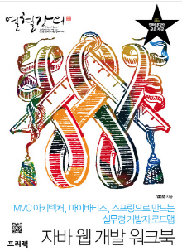 (1) 열혈강의 자바 웹 개발 워크북 – 엄진영

이 책은 자바 웹 개발 기초에서 프레임워크를 사용하는 실무

내용까지 다루고 있다. JSP에 한정한 웹 프로그래밍이 아니라

변화한 현재의 동적인 웹 개발 환경에 맞도록 서블릿/JSP를

기본으로 웹 개발에 필요한 기술들을 설명하고 있습니다.

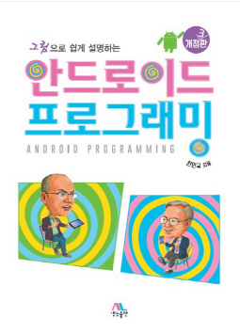 (2) 그림으로 쉽게 설명하는 안드로이드 프로그래밍 – 천인국

이 책은 안드로이드 프로그래밍의 이론부터 실습까지 실어

놓아 실전에 대비하고 응용력을 기를 수 있도록 구성하

였습니다.이론 부분은 쉬운 말로 간단명료하게 설명되어 있어

안드로이드를 공부하는 사람 누구에게나 이해가 가도록 하였

습니다. 또 지루하거나 어렵게 느 끼지 않도록 주요 개념을

삽화를 통해 설명하였다. 더불어 소스코드와 다양한 실습문제를 제공하여

학습자들이 직접 앱을 개발하는 데 도움을 받을 수 있도록 하였다.

2) 웹페이지

(1) Arduino Ethernet + SD Card Socket Shield (W5100) 구성 참조

http://blog.naver.com/msyang59/220144499786

(2) MQ-02 Sensor 구성 참조

http://deneb21.tistory.com/279

(3) TTL Serial JPEG Camera with NTSC Video 구성 참조

http://blog.naver.com/roboholic84/220483456256

(4) Java Socket Server 설계 참조

http://nowonbun.tistory.com/315

(5) Socket 프로그래밍 - Byte단위 전송 방법 참조

http://elecs.tistory.com/148

(6) JPEG파일 Byte단위 변경 참조

http://morningu.blogspot.kr/2008/11/java-jpg-byte.html